


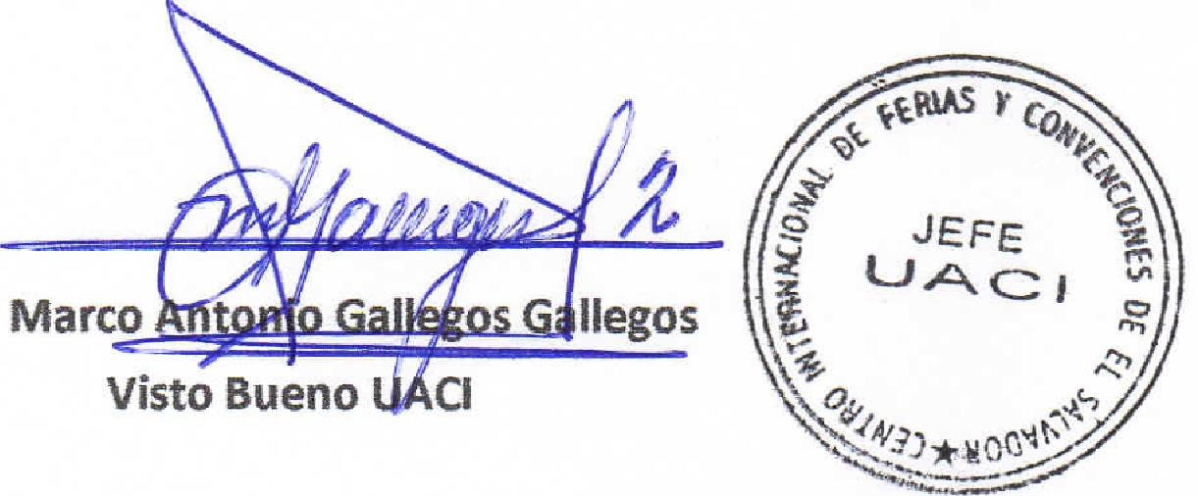
Vista Bueno CI
OP 'lb
- e^{l}_{ae}hrfil/
la Mancia
ireccion Ejecutiva
i.- CENTRO 1NTERNACIONAL DE FERIAS Y CONVENCIONES  IAVENIDA LA REVOLUCION No. 222, COLONIA SAN  CIFCO⁻ TEL.: 2132-7011, FAX: 2132-7035  Centro Internacional de Ferias  Iy Convencinnes de El Salvador |  |  | BENITO, SAN | DE  EL SALVADOR SALVADOR
 |  |  | BENITO, SAN | REQ. N° 12186
 |  |  | BENITO, SAN | PROCESO DE COMPRA NO.1  L. G. 024/2017  I
FECHA: VIERNES 03 DE FEBRERO DE 2017 |  |  | BENITO, SAN
CONTRATISTA: IT CORP GROUP ,S.A. DE C.V. |  |  | BENITO, SAN | ORDEN DE COMPRA No. I  030/2017
[NIT: |  | .0511-020616-101-7 | BENITO, SAN
NOMBRE V TEL. CONTACTO: |  | joel Llaguno Barres, TEL 7742-5773, correo electronico: joel.IlagunoVitcorpgroub.net  el detalle de lo contratado: | BENITO, SAN | REGISTRO Na.: 177930-0
A continuacion |  |  | BENITO, SAN | GIRO: Organizacion de Convenciones y Ferias de Negocios
 |  |  | BENITO, SAN | NIT: 0614-240207-101-0
ITEM | CANTIDAD | DESCRIPOON | UNIDAD  MEDIDA | PRECIO  UNITARIO ($) | PRECIO TOTAL .  ($)
1 | 1 | TRIPODE PROFESIONAL MARCA MANFROTTO 190 Go ALUMIN 0 4 SEC. TRIPOD KIT + BALL HEAD + ESTUCHE VIDPRO 35" | 'KIT | $ 109.99 | $ 109.99
.10■IMIVI.74111.4.1111. | 1 | RORY TODY CINTURON ORGANIZAEXA PARA PCTOGRAPO CON 3 BOLSAS  PARA LENTES Y ESTUCHE ORGANIZADOR +ESTUCHE PARA CINTURON Y/0  HOMBROS RUGGARD HUNTER 2.5 DSLR HOLSTER BAG, MEDIDAS 5X7X8.5 | KIT | 199.36 | $ 199.36
3 | 1 | REFLECTORES DE LUZ, 80 CM.32" KIT 5 EN 1 REFLECTOR DE LUZ OU PLEGABLES, 5 DISCOS CON ESTUCHE DE PROTECCION | KIT | $ 75.35 | $ 75.35
 |  | PARA : CAMPAAS PUBLICITARIAS 'I PROYECTOS INSTITUCIONALES
 |  | TIEMPO DE ENTREGA: 15 DIAS HAWES
TOTAL SIN IVA |  |  |  |  | $ 684.70
IVA 13% |  |  |  |  | $ 89.01
I TOTAL CON IVA |  |  |  |  | $ 773.71

Condiciones Generates:
Lugar de entrega: Avenida La Revolucion No. 222, Colonia San Benito/San -Salvador
Entrega de quedan: Dias tunes y jueves. Para solicitarlo presenter: Original Orden de compra, copia Compromiso Presupuestario, Acta de RPcepcion. Corn probante de Credit() Fiscal (decrantando PI 1 % en concept° de retenclin del IVA). Forma de pago: 30 dies
Entrega de cheques: Dias viernes
Contactar con Juan Jose Blandino Tel. 2132-7040 y 7603- 5304 Administrador de la Orden de compra
Forma de entrega:
y responsabie de elaborar Acta de liecepcion con contratista

